**RAKKAUDELLA, JORMA JA HELENA,**

**KANGASALA- TALOSSA TI 11.11.2025 KLO 19.00**

**HINTA N. 65€. SIS. PÄÄSYLIPUN, VÄLIAIKATARJOILUN JA BUSSIKULJETUKSEN.**

**30 PÄÄSYLIPPUA ENNAKKOVARATTU!**

**Yhteyshenkilö: Ritva Korhonen**

**puh. 040 749 1933**

**korhorit@outlook.com**

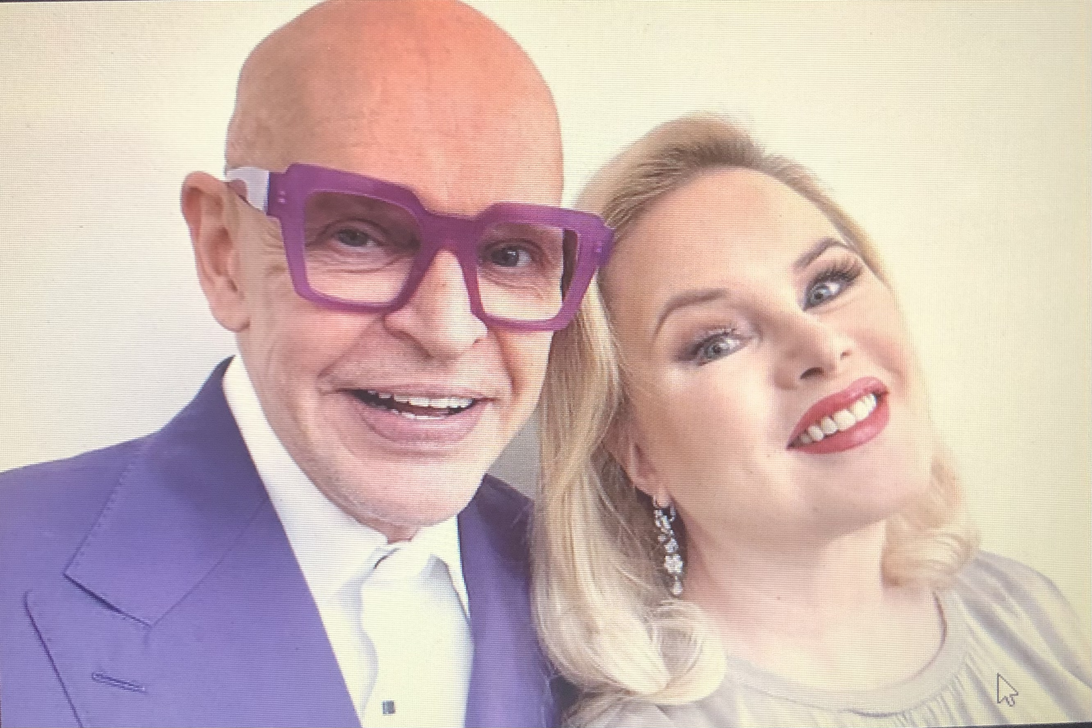

**Jorma Uotisen ja Helena Lindgrenin tulkintoja rakkaudesta**

Lauluja vuosien varrelta, yksin ja yhdessä. Jorma Uotisen ja Helena Lingrenin uuden konserttikokonaisuuden teema on rakkaus kaikessa moninaisuudessaan: rakastuminen, rakkauden arki, rakkauden menetys, kaipuu yksin ja yhdessä.

Intensiivisen konsertin laulut kertovat taiteilijoiden eri elämänvaiheista, rakkaudesta, ystävyydestä, kaipuusta, elämästä, heistä itsestään.

Jorma Uotisen tumma, samettinen ääni ja karismaattinen tulkinta tuo kappaleisiin ainutlaatuisen ulottuvuuden ja välittää vahvan, mutta silti herkän elämyksen.

Helena Lindgrenin sensuelli ääni taipuu niin jazziin, elokuvamusiikkiin, tangoon, lattareihin kuin discoon ja poppiinkin.

**Trio Avecin** säestyksellä konsertissa kuullaan mm. seuraavia kappaleita:

***Rakkaustarina, Dance me to the end of love, Avaa sydämesi mulle, Etkö uskalla mua rakastaa,Puhu hiljaa rakkaudesta, Hymne a l’amor, Rakkauden jälkeen, Kielletyt leikit, Caroso, Where the wild roses grow***

**Kokoonpano**

Solistit **Jorma Uotinen ja Helena Lingren**

Trio Avec:

**Petri Ikkelä,** harmonikka ja bandoneon, **Ilkka Joronen**, piano, **Helena Plathan**, sello

Esityksen kesto on n. 2 tuntia, sisältäen väliajan.